Деление отрицательных чисел

Чем больше мы размышляем, тем более убеждаемся, что ничего не знаем.
Вольтер

Как выполнять деление отрицательных чисел легко понять, вспомнив, что деление - это действие, обратное умножению.
Если a и b положительные числа, то разделить число a на число b, значит найти такое число с, которое при умножении на b даёт число a.
Данное определение деления действует для любых рациональных чисел, если делители отличны от нуля.
Поэтому, например, разделить число (- 15) на число 5 - значит, найти такое число, которое при умножении на число 5 даёт число (- 15). Таким числом будет (- 3), так как
(- 3) • 5 = - 15
значит
(- 15) : 5 = - 3
Примеры деления рациональных чисел.
- 10 : 5 = 2, так как 2 • 5 = 10
- (- 4) : (- 2) = 2, так как 2 • (- 2) = - 4
- (- 18) : 3 = - 6, так как (- 6) • 3 = - 18
- 12 : (- 4) = - 3, так как (- 3) • (- 4) = 12
Из примеров видно, что частное двух чисел с одинаковыми знаками - число положительное (примеры 1, 2), а частное двух чисел с разными знаками - число отрицательное (примеры 3,4).

Правила деления отрицательных чисел
Чтобы найти модуль частного, нужно разделить модуль делимого на модуль делителя.
Итак, чтобы разделить два числа с одинаковыми знаками, надо:
- модуль делимого разделить на модуль делителя;
- перед результатом поставить знак "+".
Примеры деления чисел с одинаковыми знаками:
- (- 9) : (- 3) = + 3
- 6 : 3 = 2
Чтобы разделить два числа с разными знаками, надо:
- модуль делимого разделить на модуль делителя;
- перед результатом поставить знак "-".
Примеры деления чисел с разными знаками:
- (- 5) : 2 = - 2,5
- 28 : (- 2) = - 14
Для определения знака частного можно также пользоваться следующей таблицей.

Правило знаков при делении
+ : (+) = + | + : (-) = -
- : (-) = + | - : (+) = -
При вычислении "длинных" выражений, в которых фигурируют только умножение и деление, пользоваться правилом знаков очень удобно. Например, для вычисления дроби
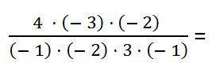
Можно обратить внимание, что в числителе 2 знака "минус", которые при умножении дадут "плюс". Также в знаменателе три знака "минус", которые при умножении дадут "минус". Поэтому в конце результат получится со знаком "минус".
Сокращение дроби (дальнейшие действия с модулями чисел) выполняется также, как и раньше:
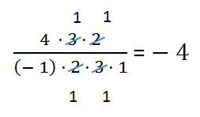
Частное от деления нуля на число, отличное от нуля, равно нулю.
0 : a = 0, a ≠ 0
Делить на ноль НЕЛЬЗЯ!
Все известные ранее правила деления на единицу действуют и на множество рациональных чисел.
- а : 1 = a
- а : (- 1) = - a
- а : a = 1
, где а - любое рациональное число.
Зависимости между результатами умножения и деления, известные для положительных чисел, сохраняются и для всех рациональных чисел (кроме числа нуль):
- если a • b = с; a = с : b; b = с : a;
- если a : b = с; a = с • b; b = с : a
Данные зависимости используются для нахождения неизвестного множителя, делимого и делителя (при решении уравнений), а также для проверки результатов умножения и деления.
Пример нахождения неизвестного.
x • (- 5) = 10
x = 10 : (- 5)
x = - 2

Знак "минус" в дробях
Разделим число (- 5) на 6 и число 5 на (- 6).
Напоминаем, что черта в записи обыкновенной дроби - это тот же знак деления, и запишем частное каждого из этих действий в виде отрицательной дроби.
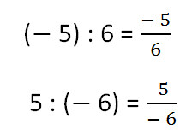
Таким образом знак "минус" в дроби может находиться:
- перед дробью;
- в числителе;
- в знаменателе.
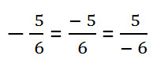
При записи отрицательных дробей знак "минус" можно ставить перед дробью, переносить его из числителя в знаменатель или из знаменателя в числитель.
Это часто используется при выполнении действий с дробями, облегчая вычисления.
Пример. Обратите внимание, что после вынесения знака "минуса" перед скобкой мы из большего модуля вычитаем меньший по правилам сложения чисел с разными знаками.
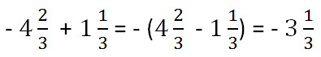
Пример.
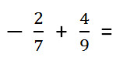
Используя описанное свойство переноса знака в дроби, можно действовать, не выясняя, модуль какого из данных дробных чисел больше.
